Памятка
"Все ли счета я указал(а) в справке о доходах, расходах, об имуществе и обязательствах имущественного характера "

1.Заходим в личный кабинет налогоплательщика
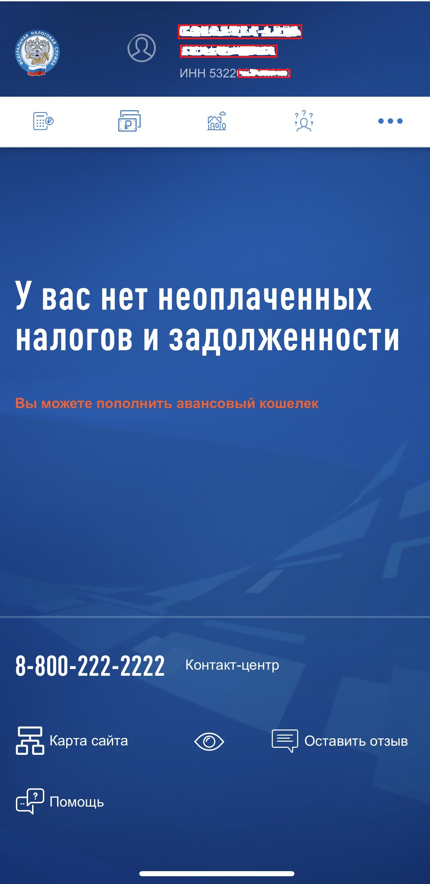

2.Жмем на профиль
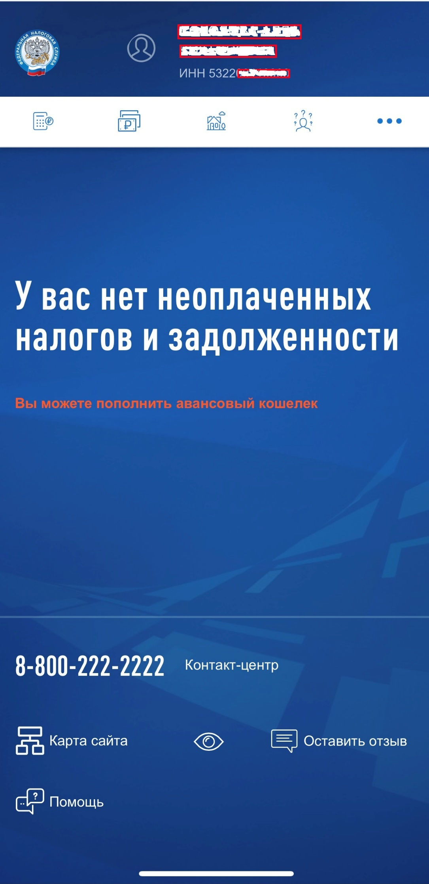

3.В профиле находим вкладку «сведения о банковских счетах»
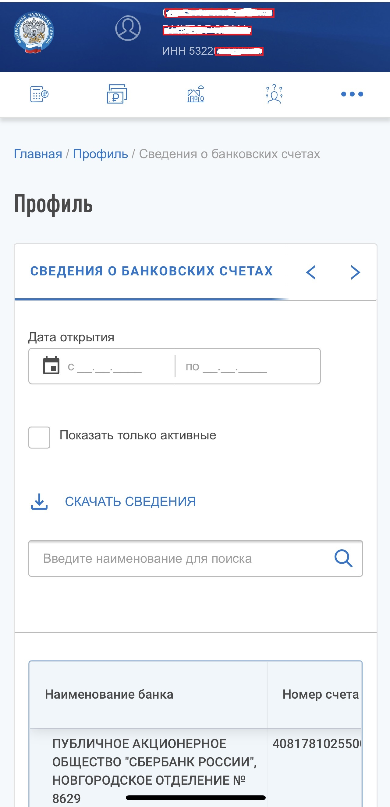

- Смотрим свои счета.
Сверяемся и заносим в Раздел 4 Сведения о счетах в банках и иных кредитных организациях.

